台南市南安國小100學年度下學期自然生活科技期末考卷4年__班__號姓名_______

一、是非題：每題2分、共24分
- 酒精燈中的酒精會沿著燈芯的縫隙上升而燃燒。

- 將任何一種物品放到水中，水都會在物品中往上移動。

- 小乖想利用水管將水族箱中的水抽出，水管的出水口高於箱內的水位時，水才會流出來。

- 在熱水瓶外殼上的透明窗內，水會利用毛細現象往上移動。

- 將水倒入魔術水杯後，杯內的入水口即使沒有插到杯底，水仍然會流完。

- 吃熱食時，眼鏡上的霧氣是水蒸氣碰到鏡面冷卻凝結而成的。

- 使用圓形的容器裝水，水冷卻凝固後會變成圓形的冰塊。

- 煮湯時，鍋蓋內的小水珠是水蒸氣凝結後的小水滴。

- 水加熱後會蒸發為看不到的水蒸氣，水凝固後變成看得到的冰。

- 「製造人造雲」的實驗，移開冰袋，量筒內人造雲的頂端會不斷翻動。
- 我們可以利用連通管原理測量窗戶左右高度是否一樣。
- 使用酒精燈時，直接把燒杯放在酒精燈上加熱又快又安全。

二、選擇題：每題3分、共30分
- 下列哪一項不是毛細現象的應用？（①用報紙吸水②毛筆沾取墨水③利用吸管吸果汁④用衛生紙擦桌上的水）。

- 利用什麼方法可以輕鬆的幫水族箱換水？（①毛細現象②虹吸現象③連通管原理④吸附現象）。

- 小博將水倒進茶壺中，卻發現怎樣水都倒不滿，可能原因會是什麼？（①茶壺太小了②茶壺壺嘴的位置太高③茶壺壺嘴的位置太低④以上皆是）。

- 由什麼現象可以發現茶壺的設計屬於連通管原理的應用？（①玻璃茶壺是透明的②茶壺中的水面高度與壺嘴的水面高度相同③茶壺都有蓋子④茶壺的壺嘴開口都很小）。

- 關於魔術水杯的敘述，下列何者錯誤？（①運用連通管原理②倒入6杯水的量，但只流出1杯水的量③運用虹吸現象④吸管形狀是倒U字形）。

- 將裝著冰涼飲料的杯子放在桌上，靜置一段時間後杯子表面會產生小水珠，這些水珠是怎麼來的？（①水蒸氣遇冷凝結而成的②從杯口流出來的飲料③杯子內部滲出液體④空氣中的小水滴沾附在杯子上）。

- 水蒸氣冷卻變成小水滴的過程稱為什麼？（①溶解②結冰③凝結④蒸發）。

- 打開冰箱冷凍庫時所產生白色的霧氣是怎麼產生的？（①由冷凍食品散發出來的②由冰箱內的水蒸氣凝結而成的③冰箱外的水蒸氣凝結而成的④冰箱製造商故意設計的）。

- 水蒸氣凝結的實驗，加入熱水和線香的煙後，利用什麼來降低環境溫度（①熱水②冰袋③線香的煙粒④量筒）。

- 天空中的霧是屬於水三態中的哪一種形態？（①氣態②液態③固態④以上都不是）

三、做做看：每格2分、共14分
- 水在水管或是連通的容器裡，當水靜止時兩側的水面高度相同，這是什麼原理或現象？答：（ ）。

- 你能分辨下列圖片中的是雲、雨或霧嗎？請將符合題意的答案填在（ ）裡：
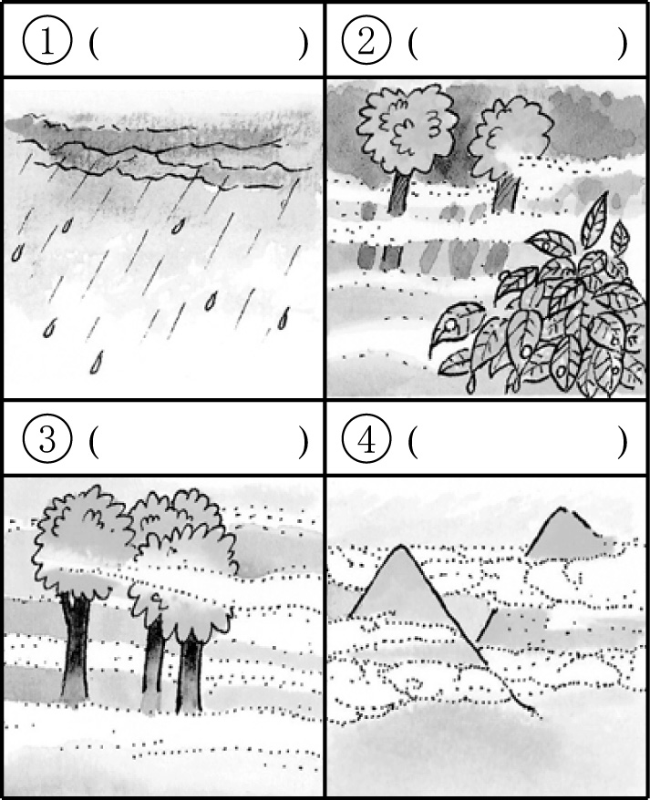

- 關於水變成雨的過程是如何？請將答案填在（ ）裡：
水蒸發變成（ ）升到高空中，然後冷卻凝結變成（ ），最後合併變成雨落至地面。

四、填填看：每格2分、共32分
- 請依題意回答下列問題：
⑴洗手臺的排水管應該是哪一種情形？正確的，請在□中打ˇ，錯誤的打╳：
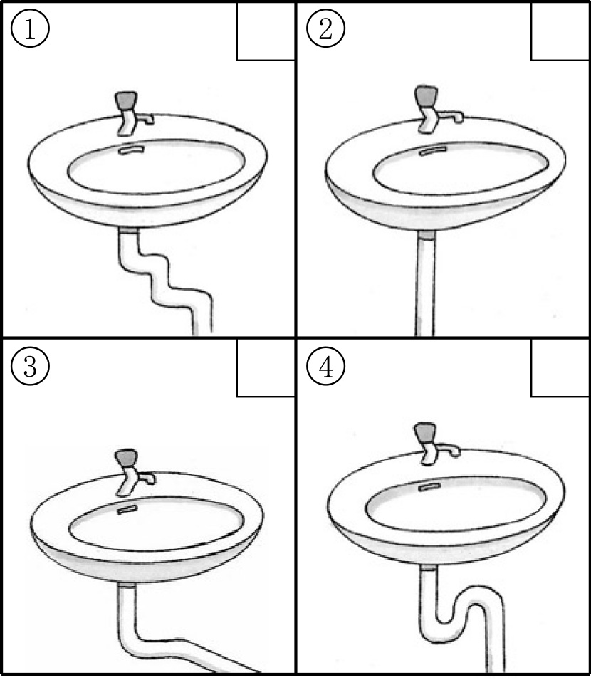
⑵馬桶底部的設計應該是哪一種？正確的，請在□中打ˇ，錯誤的打╳：
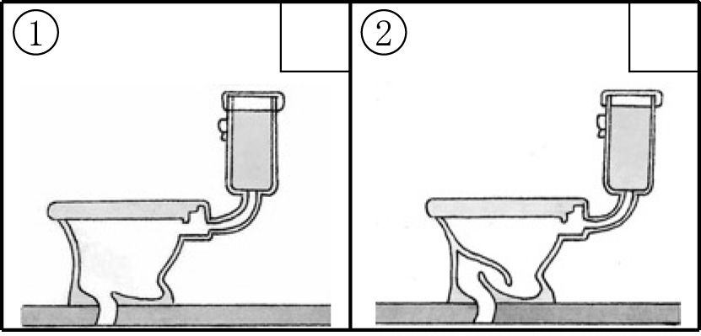

- 下列是魔術水杯的剖面圖，哪一個在加入一小杯水後，杯內的水可能會全部流出？請在□中打ˇ，不會的打╳：
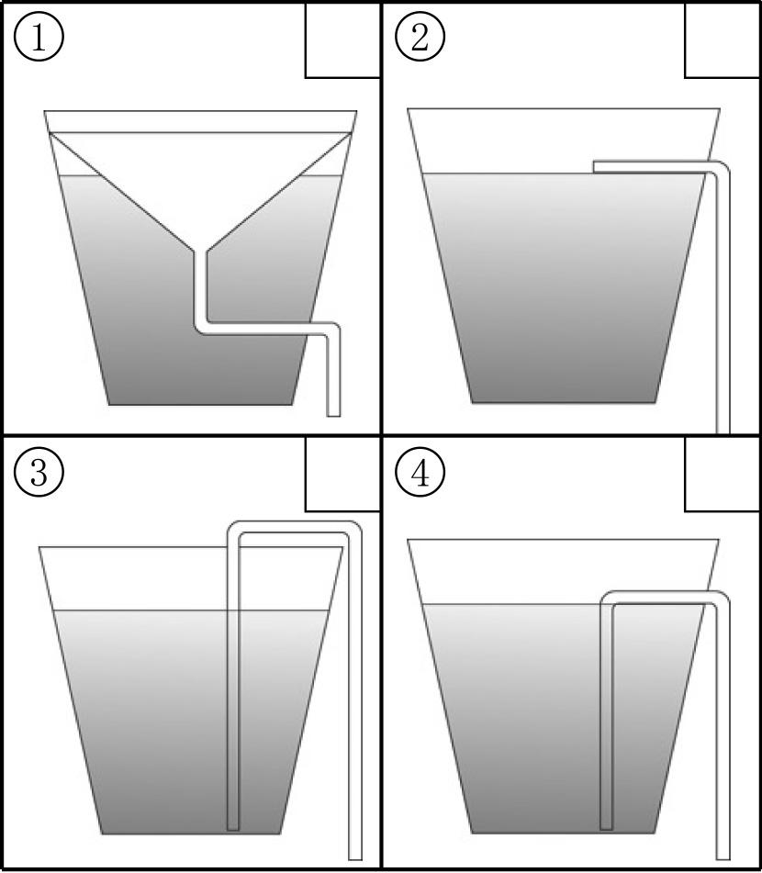

- 下列關於水蒸氣的敘述哪些正確？請在（ ）裡打ˇ，錯誤的打╳：
（ ）⑴水蒸氣不能變回水。
（ ）⑵水蒸氣是看不到的。
（ ）⑶光線照射水蒸氣會形成彩虹。
（ ）⑷水蒸氣是冰融化而成。
（ ）⑸水加熱會蒸發成水蒸氣。
（ ）⑹水蒸氣是水凝結而成。

